

计算机图形学实验

实验X、实验名称

姓 名：_潘腾凯____________

学 号：_37220232203786____

学 院：__信息学院_________

专 业：__软件工程_________

年 级：_2023______________

2023年 3 月 13 日

目录

Task1：题目名 3

1.（情况一） 3

2.（情况二） 3

Task2: 题目名 3

1.（情况一） 3

2.（情况二） 3

# Task1：运行示例程序

## 1.（情况一）

操作流程：根据实验指导用配置好freeglut库的vs 2022运行示例程序

学习红宝书并思考：

（1）回调函数是什么意思？GLUT中有哪些回调函数？

（2）用鼠标改变窗口大小会发生什么？哪个函数在影响整个过程？

（3）试着画画其他图形？

关键代码截图：

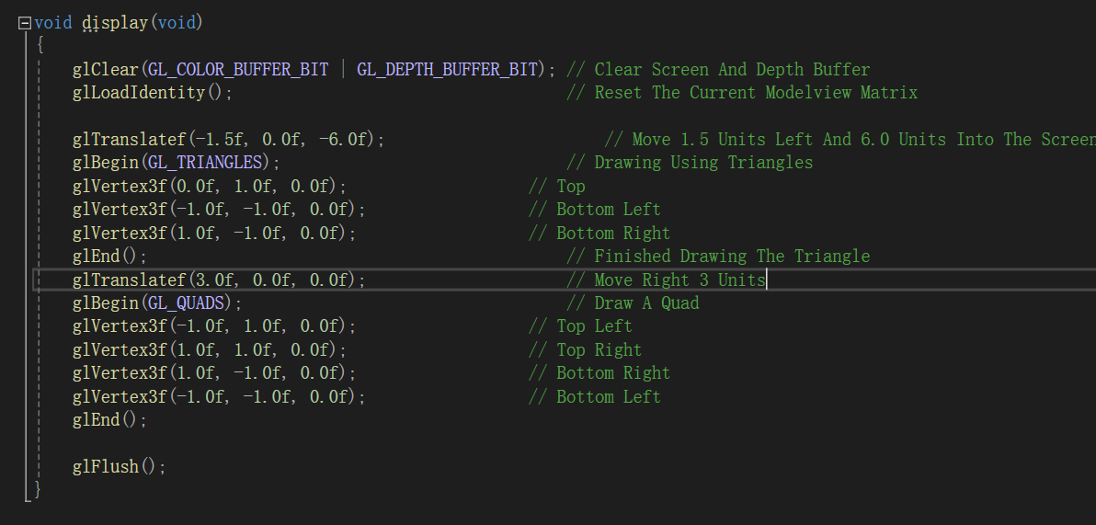

运行结果截图：

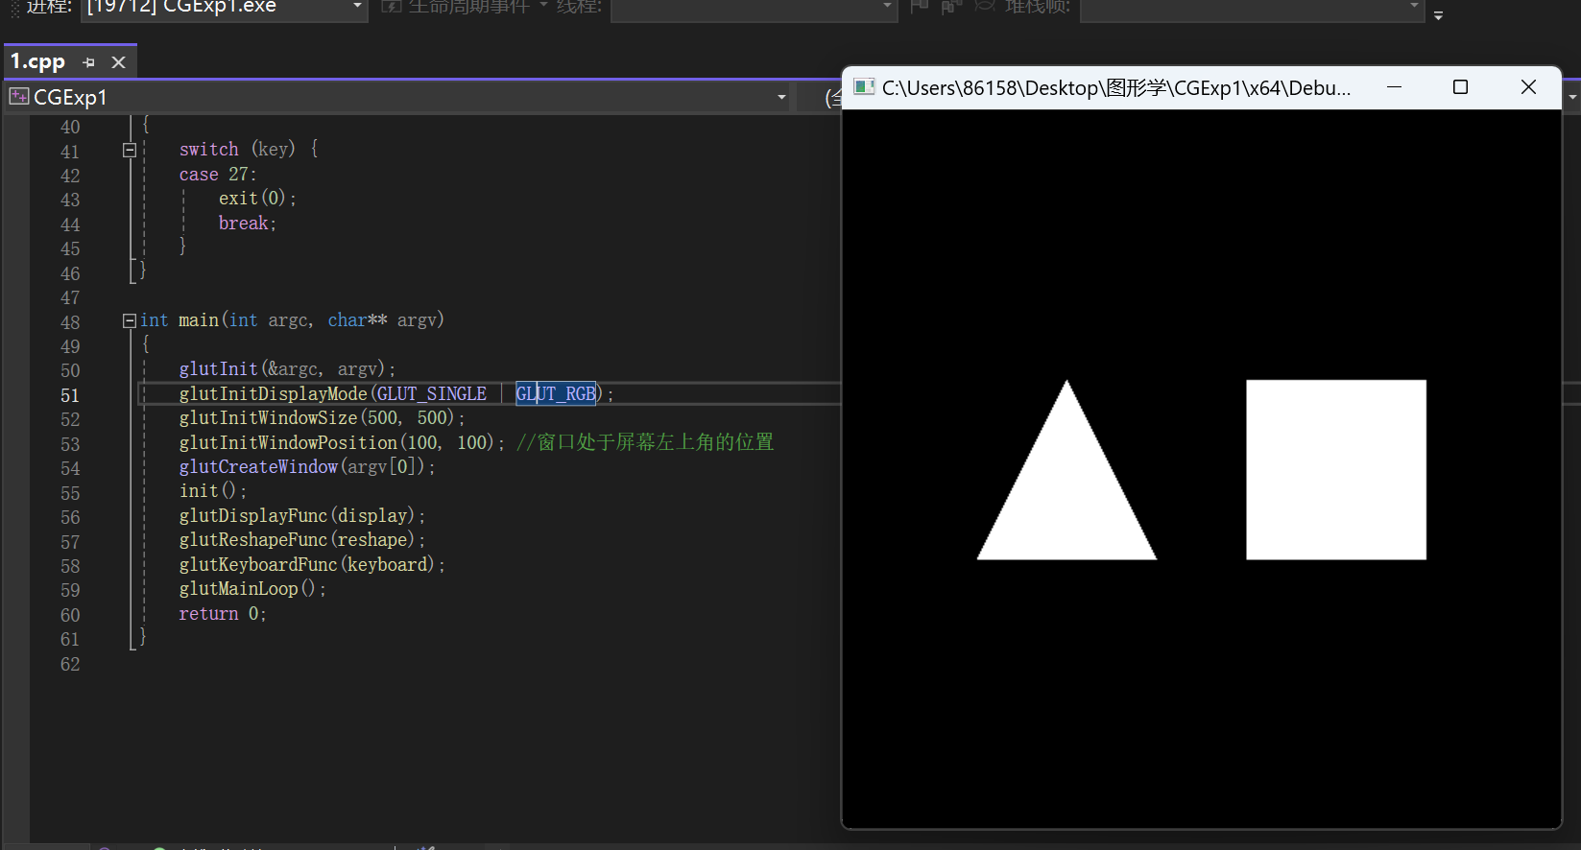

# Task2: 绘制一个实心的圆

## 1.（情况一）

操作流程：

通过GL_POLYGON绘制多边形模拟圆，在循环内分成多段绘制，达到将实心圆分成多个扇形的效果。

对于旋转，设置旋转角spin，添加到绘制函数中，通过不断刷新图像来模拟出旋转的效果。

关键代码截图：

1. 绘制部分。

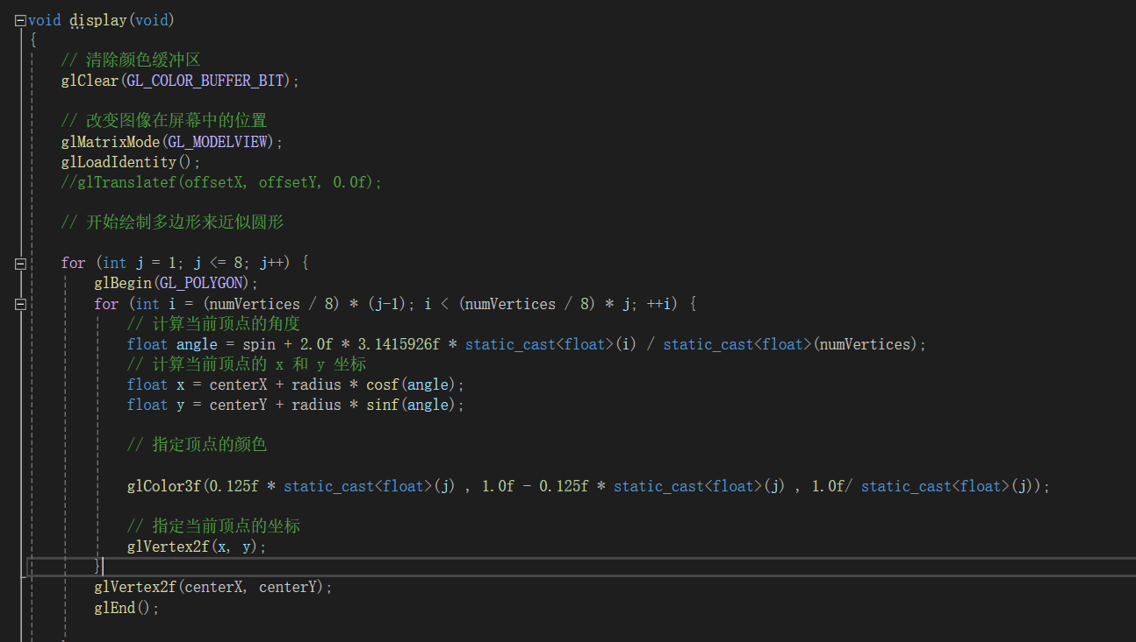

1. 旋转部分：（附带mouse函数以控制旋转的启停）

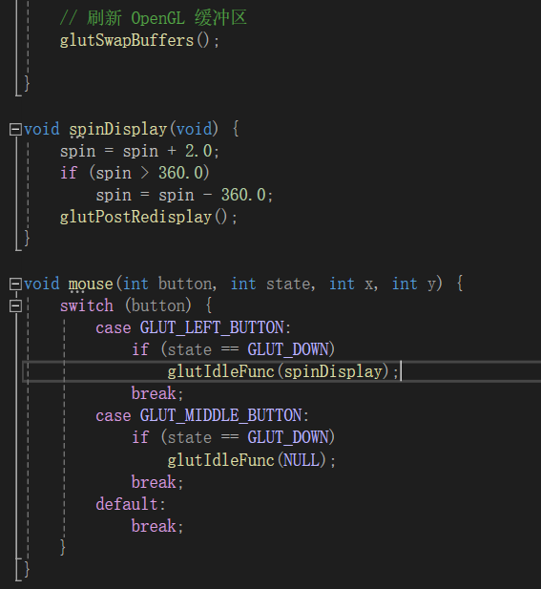

运行结果截图：

分割成颜色不同扇形：

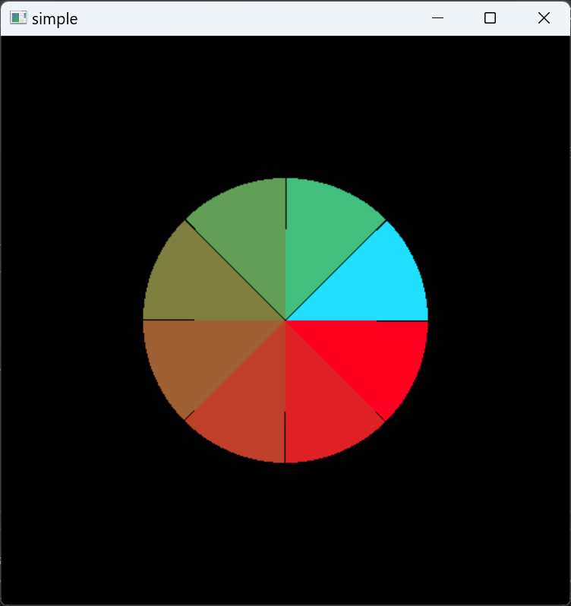

附加题 旋转：（点击鼠标左键开转，点击滚轮键停止）

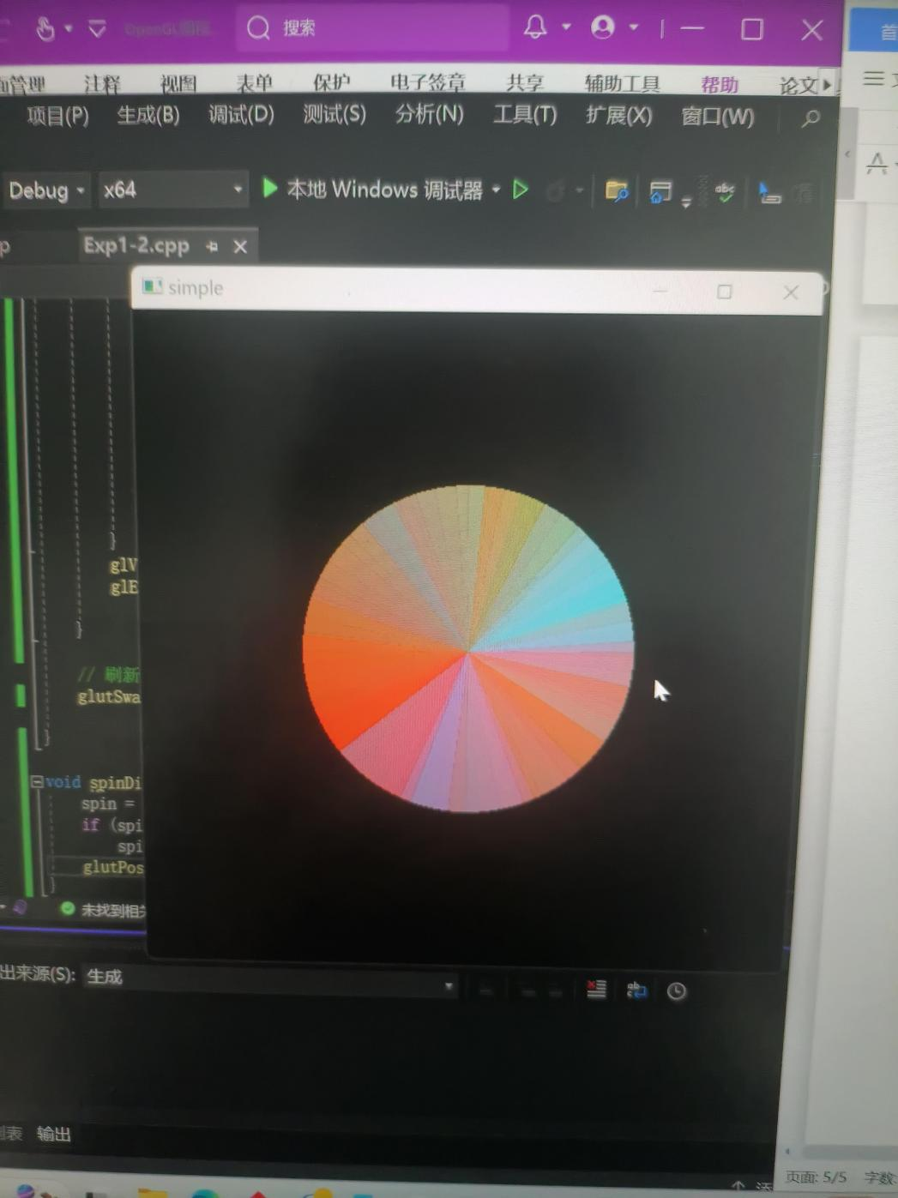

# IMG20250313174741

# Task3: 绘制一个奥运五环

## 1.（情况一）

操作流程：

设置五环参数（大小、颜色、位置、深度（即绘制顺序））；

用粗线条，按顺序绘制五环（下两个环叠在上三个环上方）；

注意到此时并非完全契合五环效果，用RingRecover（）函数补4条弧线；

添加抗锯齿化操作，让线条变得平滑。

附加题：再编写Reshape函数，通过不断刷新改变矩阵投影来保持图像的形状不因窗口拖动而拉伸。

关键代码截图：

结构体定义：

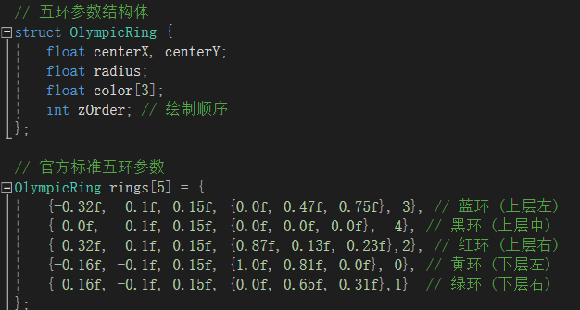

用线条模拟环（单环）：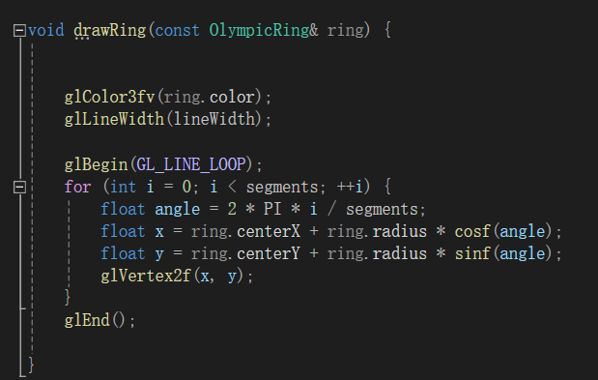

线条修补函数：（这里由于其他环的修补只改了颜色和角度，就只放上来黑环的代码）

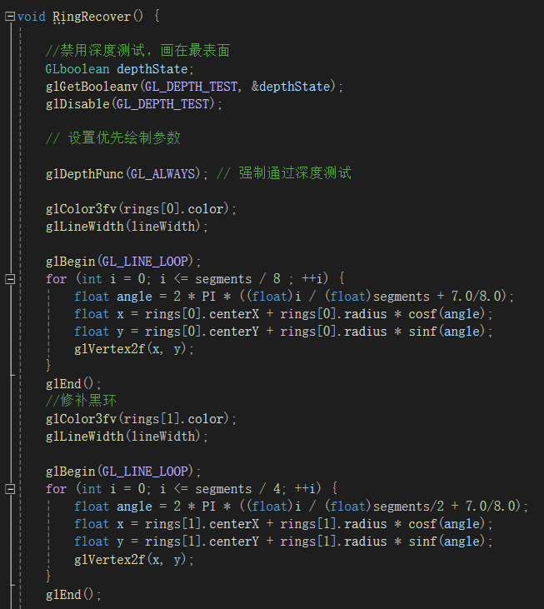

五环绘制函数：

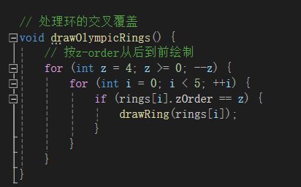

显示函数（以及抗锯齿操作）：

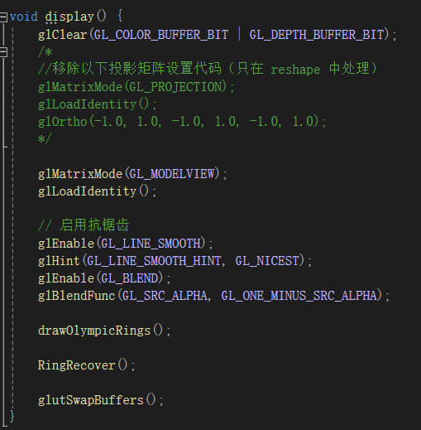

附加题，reshape函数：

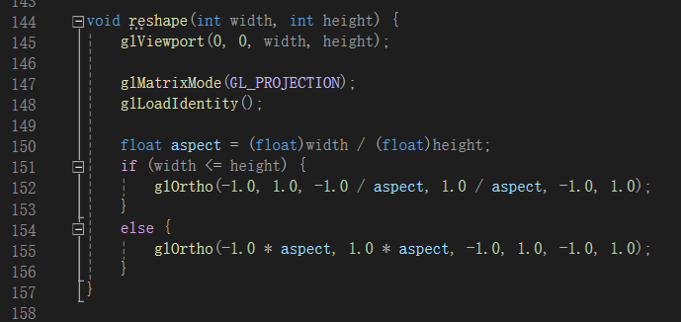

运行结果截图：

这里不知道为什么要点一下鼠标才能变平滑

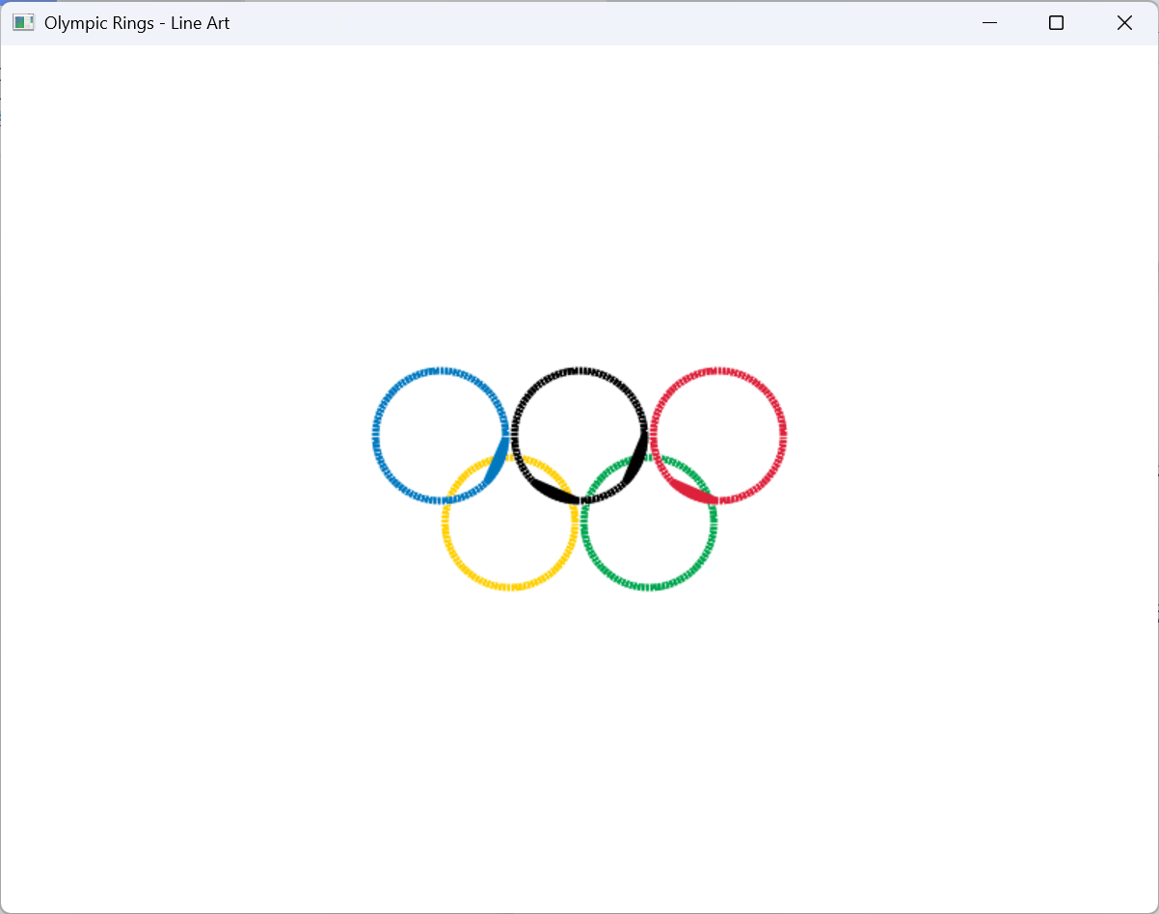

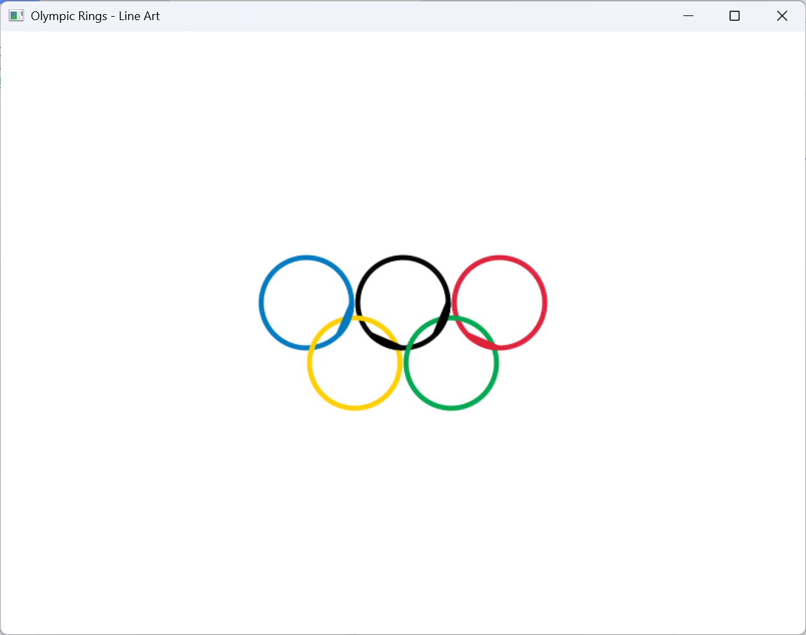

拖动窗口，形状大小不变：

